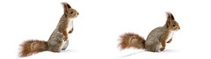

Karta pracy
(praca kreatywno - plastyczna)

Zajęcia pozalekcyjne wychowawcze
Grupa łączona: przedszkole, klasy 1-3, 4-8

Wiewiórka
Wiewiórka to gryzoń, który zamieszkuje lasy, parki miejskie i inne większe zadrzewienia. Ma miękkie rude futerko, wyraziste oczy, wdzięk i zręczność a ponadto niezwykłą ufność wobec człowieka. Łatwo się oswajają, jeśli widzą, że człowiek ma w ręku orzechy – potrafią wspiąć się po nim niczym po drzewie, aby zdobyć pożywienie. Mają zwyczaj robienia zapasów, chowają nasiona i orzechy w zakamarkach, dziuplach lub zagrzebując je w ziemi. Co ciekawe – nie zapamiętują miejsca ich ukrycia więc w razie potrzeby muszą szukać ich na nowo.

Dziś pokażę Ci jak zrobić wiewiórkę z papieru – zapraszam!

Do wykonania potrzebujesz:
- szablon (znajdziesz go na końcu karty pracy),
- kartki z bloku technicznego w kolorach: pomarańczowy, jasny brąz, ciemny brąz,
- ołówek,
- czarny mazak,
- klej,
- nożyczki.
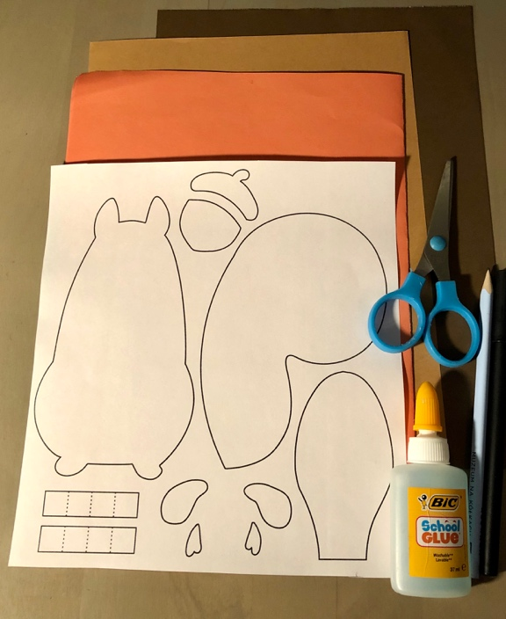
- Wytnij nożyczkami wszystkie elementy z kartki z szablonami.

- Na pomarańczowej kartce odrysuj: tułów wiewiórki, łapki i 2 paski (spójrz na poniższe zdjęcie). Wytnij odrysowane elementy.
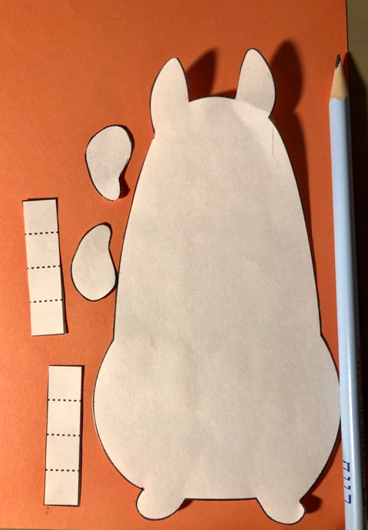

- Na ciemnobrązowej kartce odrysuj: ogon, uszy, kapelusz żołędzia. Następnie wytnij odrysowane elementy.
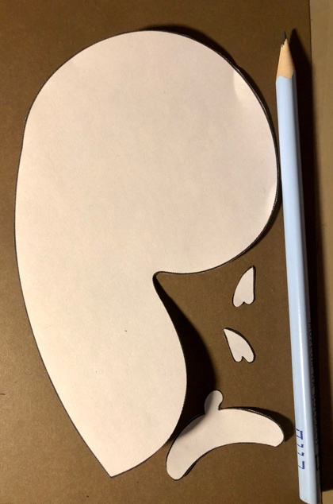

- Na jasnobrązowej kartce odrysuj brzuszek wiewiórki i orzech. Wytnij elementy.
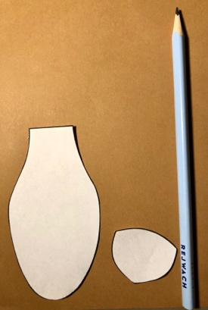
- Przyklej brzuszek na ciało wiewiórki.
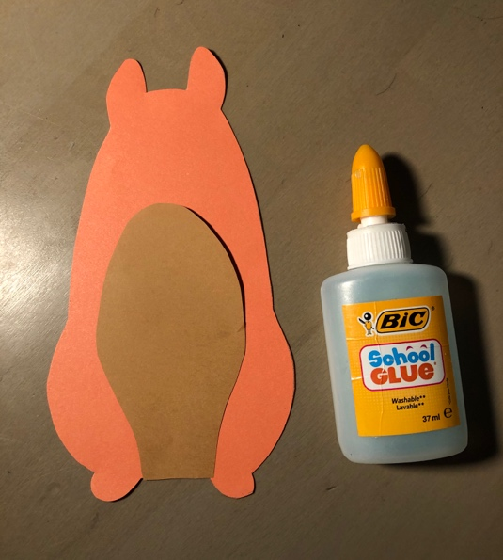

- Przyklej ogon za ciałem wiewiórki (spójrz na poniższe zdjęcie).
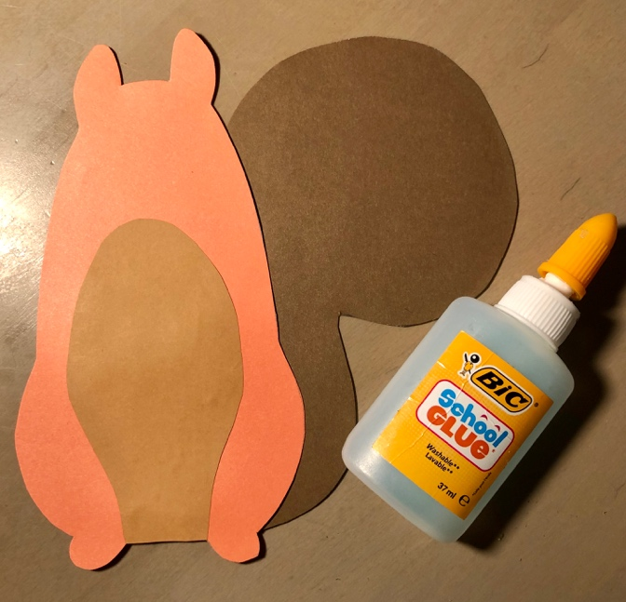

- Z pomarańczowych pasków zrób harmonijkę (jak na poniższym zdjęciu).
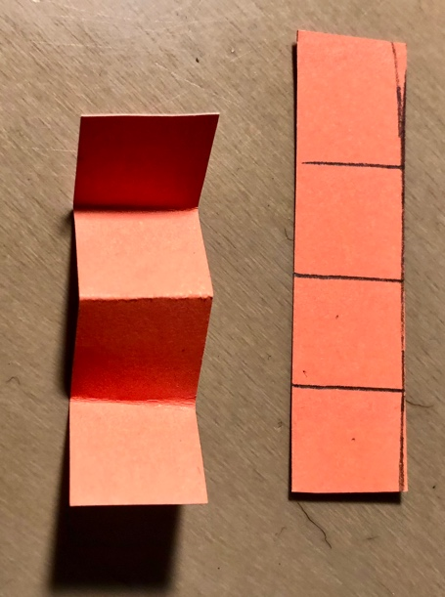

- Przyklej dłonie wiewiórki do harmonijek.
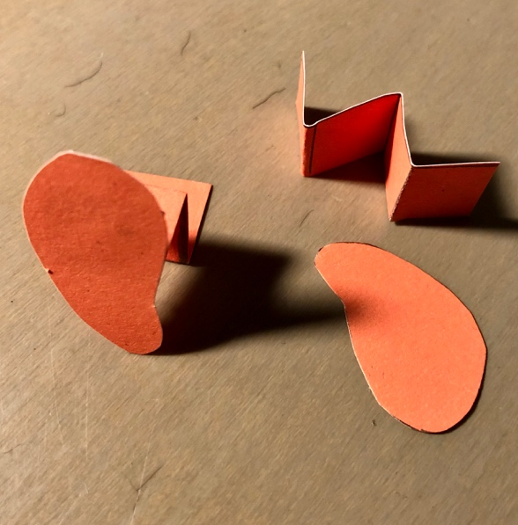

- Przyklej uszy wiewiórce.
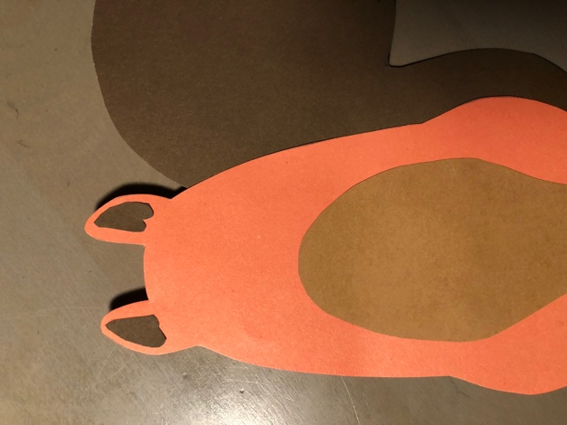

- Przyklej kapelusz do żołędzia.
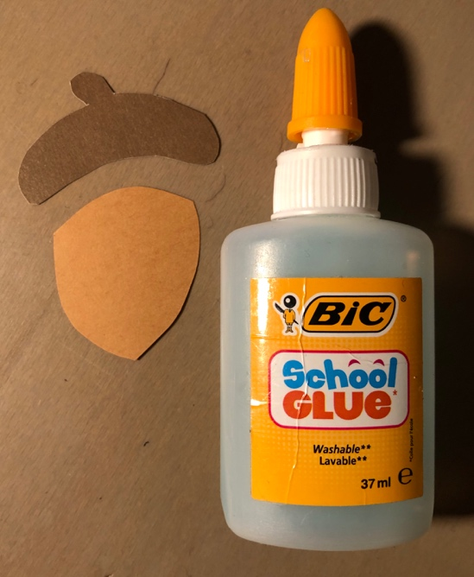
- Umieść żołądź między dłońmi wiewiórki. Przyklej go.
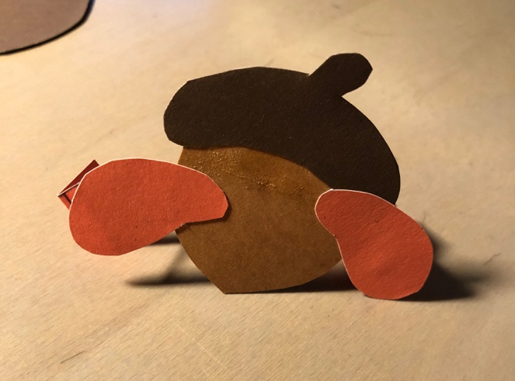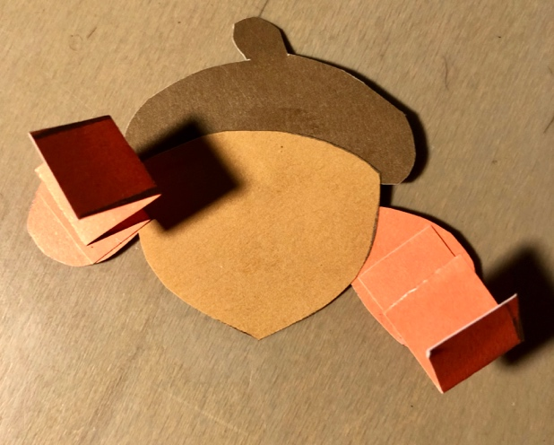

- Przyklej harmonijki do ciała wiewiórki.
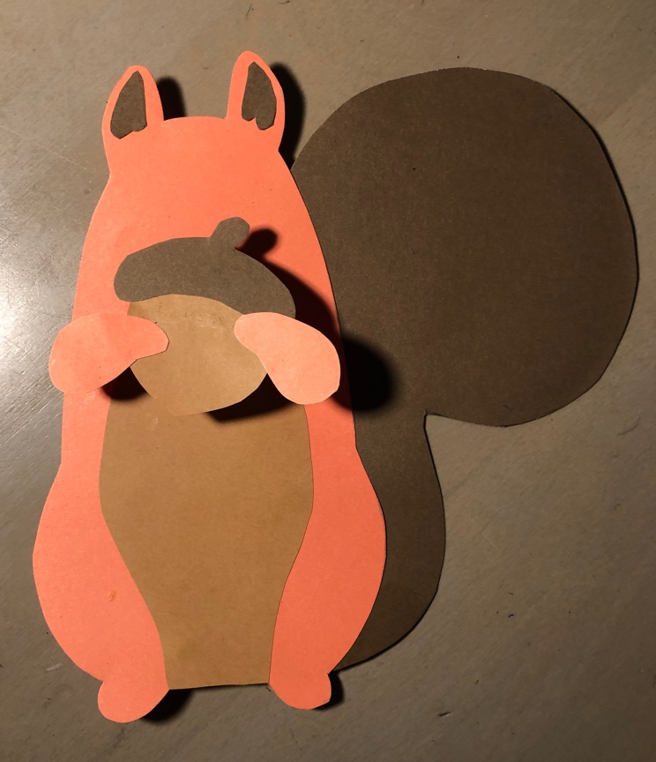

- Czarnym mazakiem dorysuj wiewiórce oczy i nos.
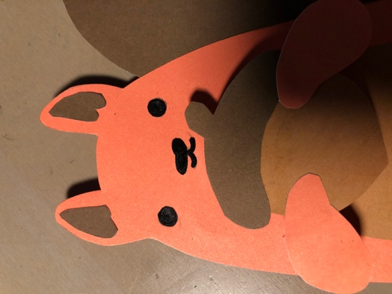
Gotowe !
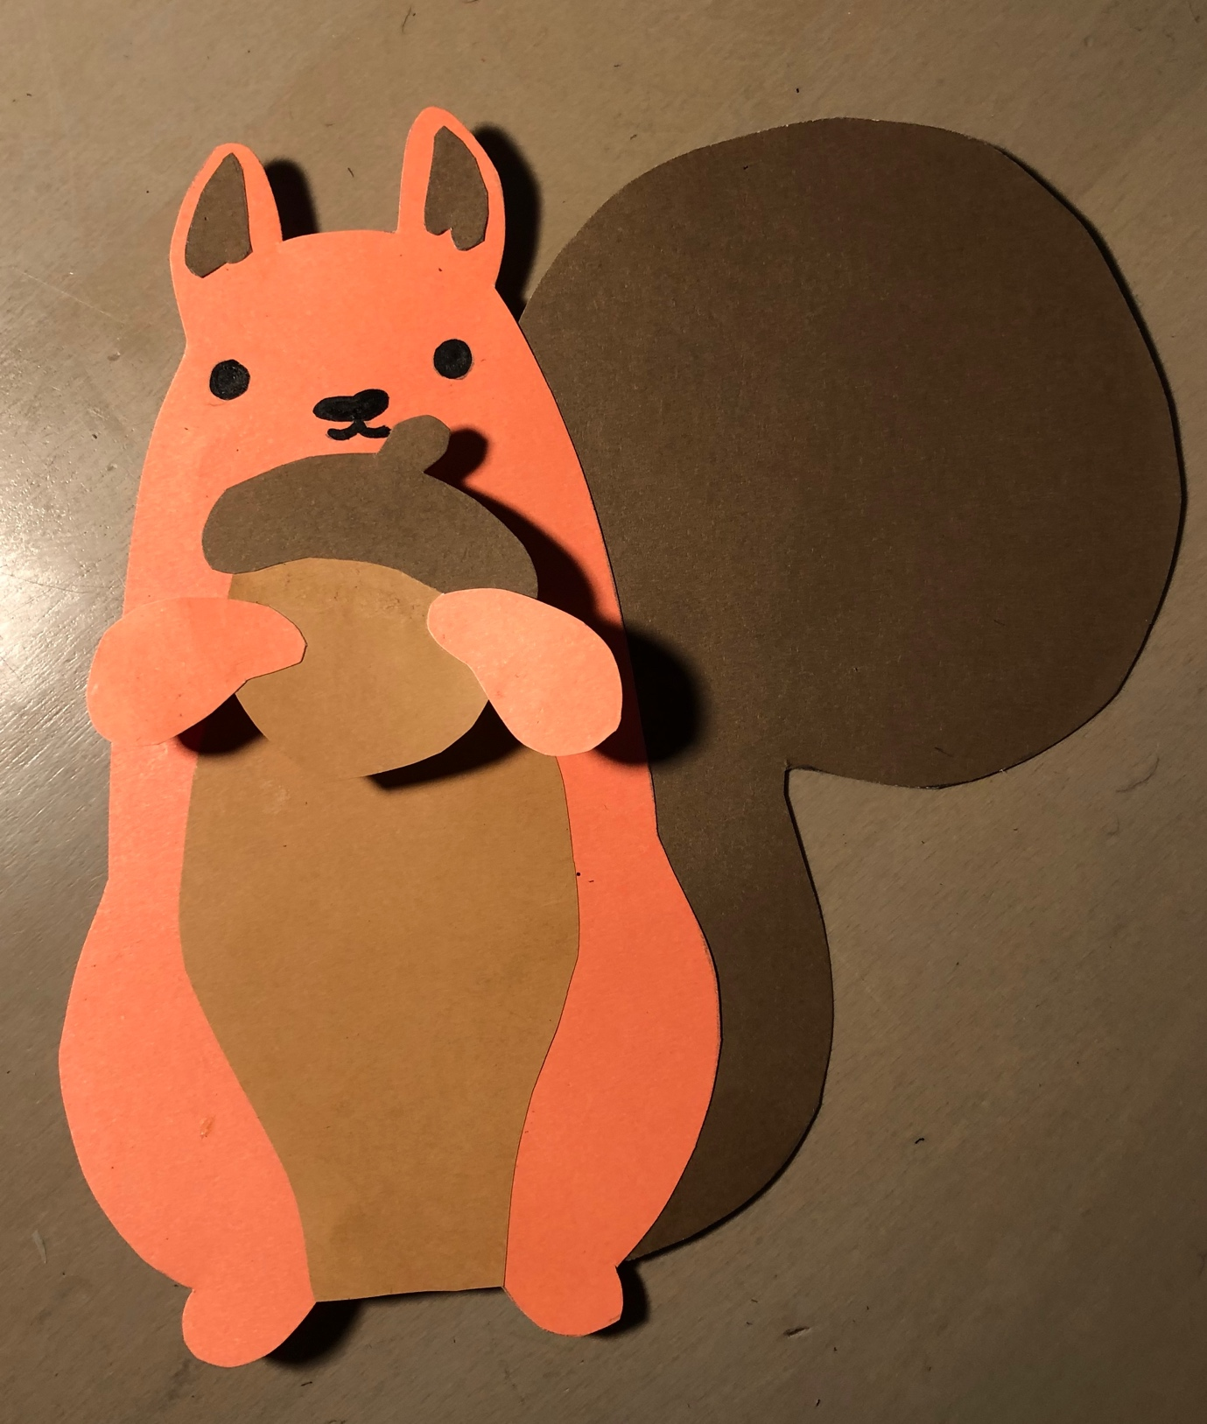

Ważne!
Dzięki wykonaniu tej pracy:
- rozwijasz kreatywność i wrażliwość estetyczną, pobudzasz wyobraźnię,
- działasz twórczo, aktywnie,
- rozwijasz zdolności manualne poprzez odrysowywanie, wycinanie, sklejanie,
- rozwijasz motorykę małą,
- ćwiczysz koordynację wzrokowo-ruchową.

Rozwijane kompetencje kluczowe:
- świadomość i ekspresja kulturalna: twórcze wyrażanie idei (poprzez wykonanie pracy), otwarcie na nowości, umiejętność wyrażania wrażliwości i ekspresji podczas czynności plastycznych, technicznych i kreatywnych.
- kompetencje w zakresie umiejętności uczenia się: poszerzanie wiadomości o wybranych zwierzętach żyjących w naturalnym środowisku: wiewiórkach, rozbudzanie zainteresowania jesiennym krajobrazem, umiejętne korzystanie z informacji zawartych w instrukcji krok po kroku.

Opracowanie: Katarzyna Bieda

Załącznik 1
